Se connecter sur le portail Azure et saisir « Sécurité réseau » dans la barre de recherches (1) et cliquer sur le résultat affiché (2)

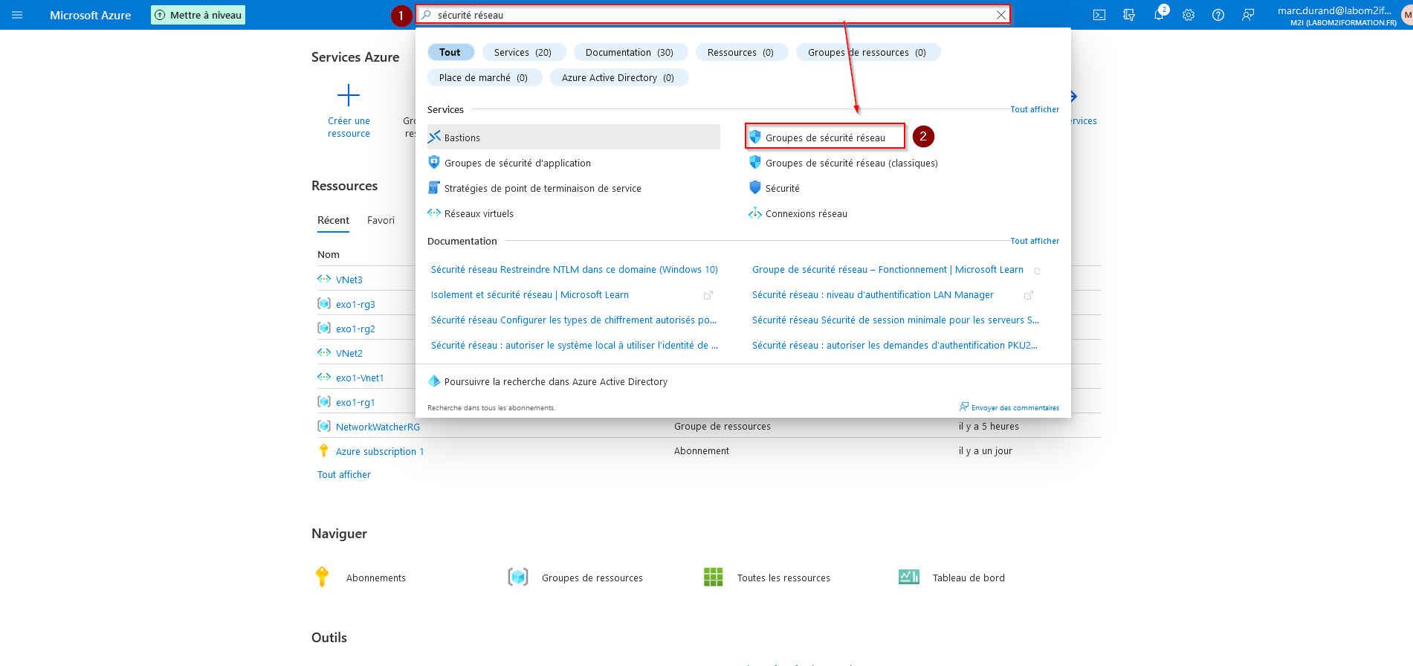

Cliquer ensuite sur « créer »

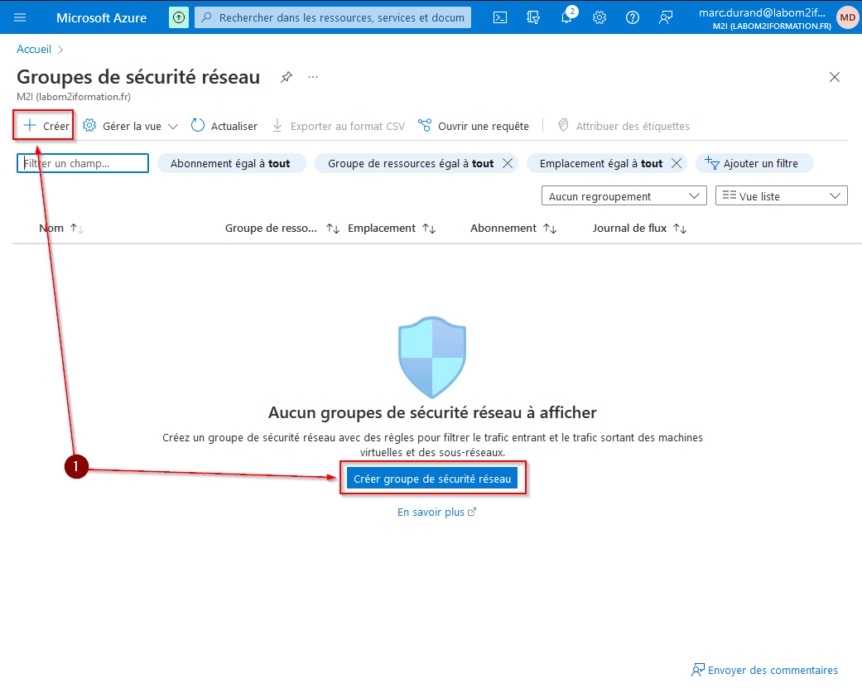

Choisir l’abonnement à utiliser (1), le nom souhaité pour le groupe de sécurité (2) et la région dans laquelle le créer (3) puis cliquer sur « Vérifier et créer »

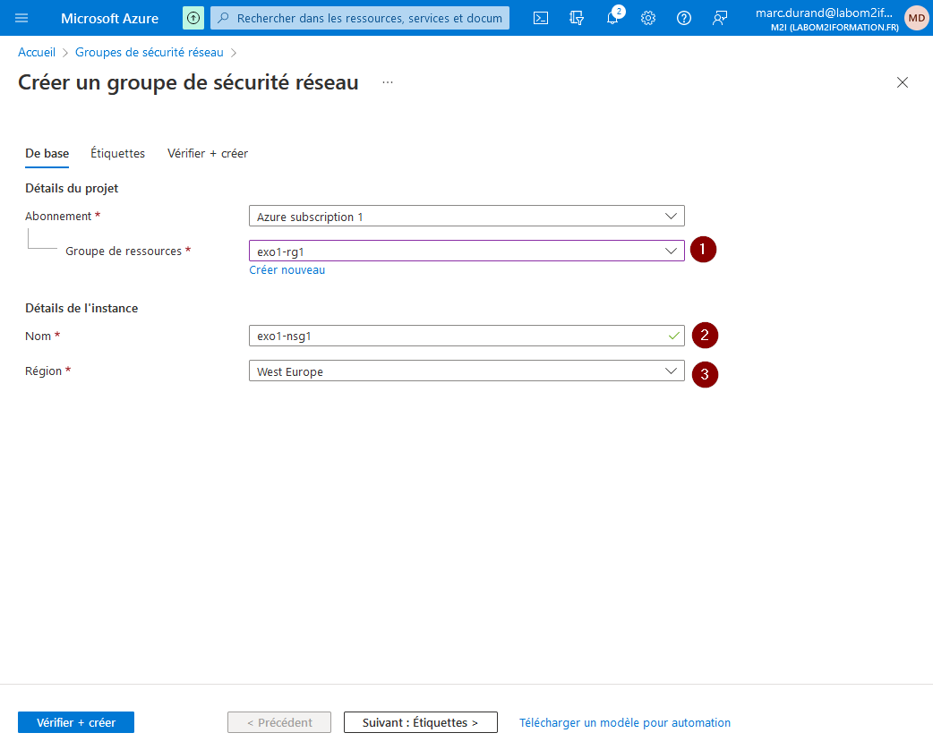

Une fois le groupe de ressources crée, une notification apparait

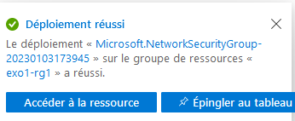

Nous sommes informés que le déploiement s’est bien déroulé (1), accéder à la ressource (2) afin de vérifier que tout a bien été crée :

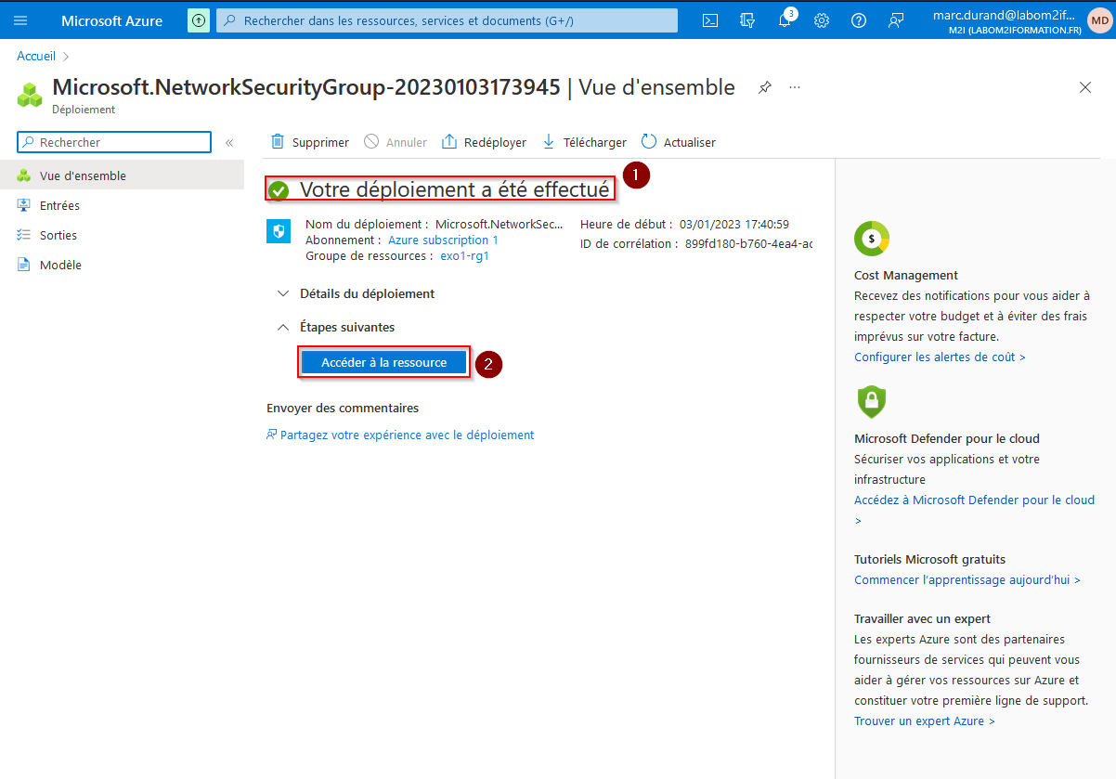

Le groupe de sécurité souhaité a bien été crée avec les règles par défaut (1), éditer les règles entrantes (2)

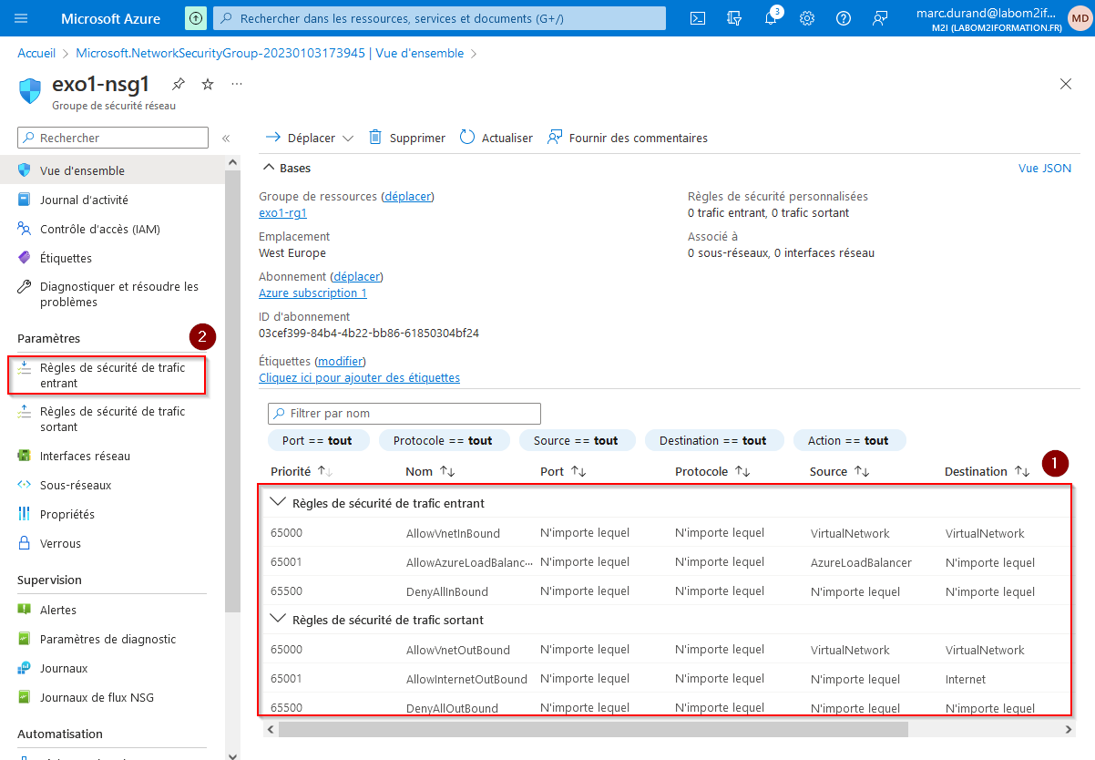

Cliquer ensuite sur « ajouter » et renseigner les paramètres souhaités

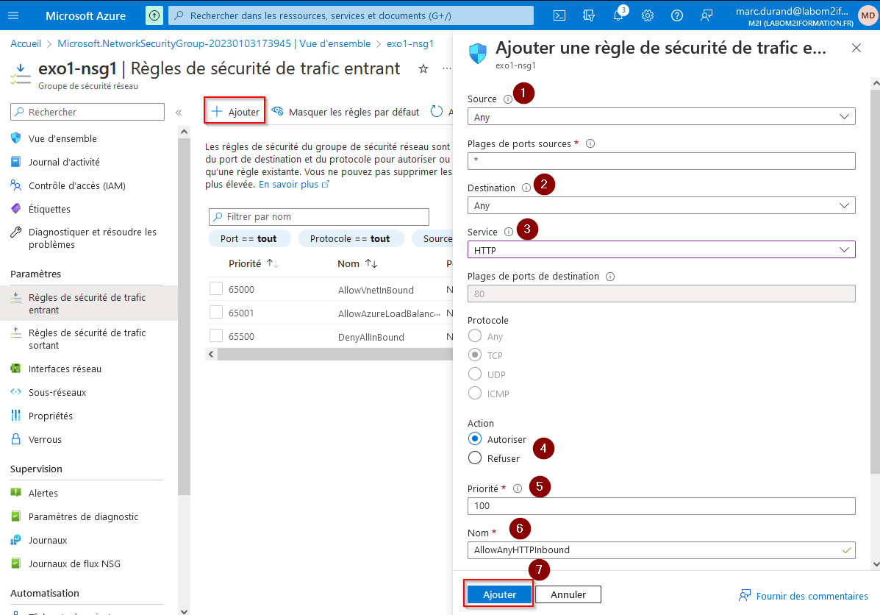

Une fois les règles crées, il faut les associer à un sous-réseau en allant dans le menu lié (1) et en cliuant sur « associer » (2). Indiquer le) sous-réseau concerné (3) et valider (4)

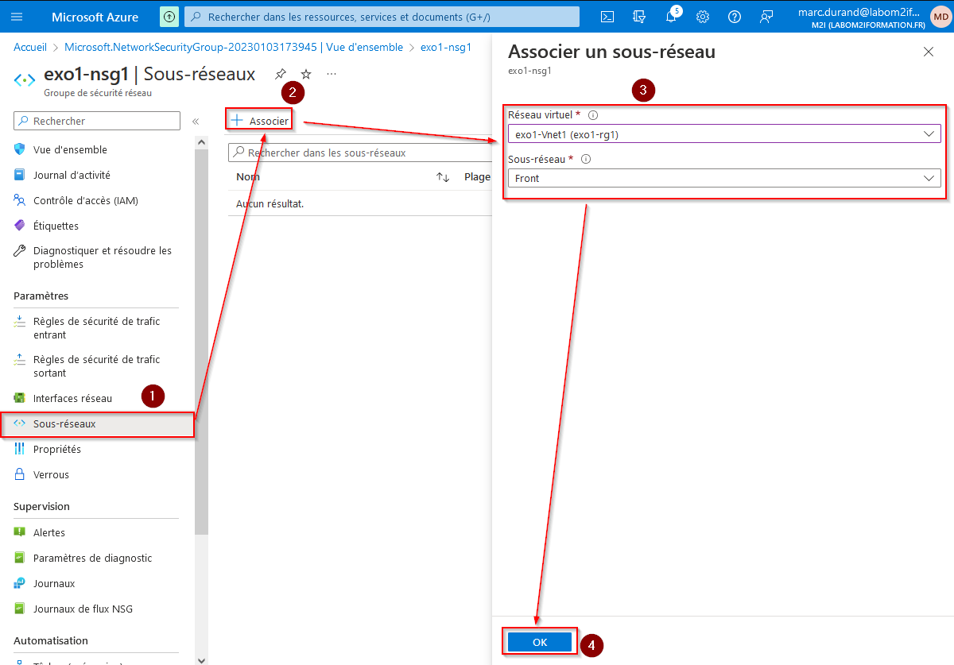Répéter l’opération de création de groupes de sécurité autant que nécessaire

Pour autoriser des machines à communiquer entre VNIC différents, nous utiliserons des plages d’adresses IP plutôt qu’un service :

